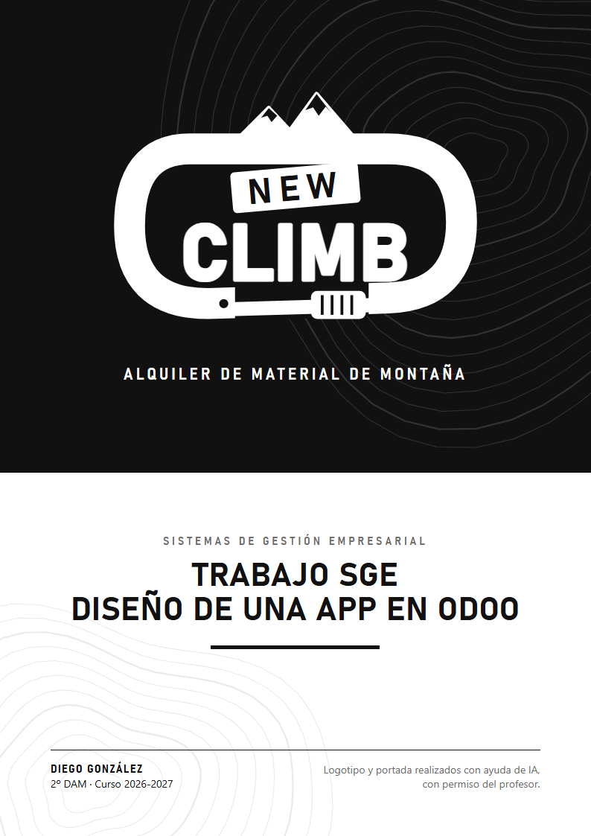



La app de New Climb en Odoo se basa en tres partes principales: los clientes, el material y los alquileres, que son los que conectan a los dos primeros. Cada pieza de material viene de un proveedor (nuestras marcas de ropa y las empresas de material técnico) y guarda su historial de revisiones, así que Odoo no deja alquilar nada que esté caducado o sin revisar. Cuando un cliente devuelve un alquiler, la app le suma los metros de desnivel y, si decide quedarse el producto, calcula sola el precio final descontando lo que ya pagó.
¿Te gusta la montaña, pero te duele gastarte un dineral en un equipo que vas a usar cuatro fines de semana al año? ¿Has alquilado alguna vez un arnés y te has preguntado cuántas caídas lleva encima? En New Climb, nuestra tienda de alquiler de material de montaña en Zaragoza, a un par de horas del Pirineo, tenemos la solución. Alquilamos material técnico revisado y ropa de montaña de marcas reconocidas, con un estilo que también te puedes poner en el día a día. Si algo te gusta tanto que no lo quieres devolver, te lo quedas, y lo que ya pagaste por el alquiler se te descuenta del precio final. Cada cuerda, arnés o mosquetón tiene su propio «pasaporte de seguridad», con todas sus revisiones y su fecha de caducidad, para que salgas tranquilo. Y cuanto más subes, más ganas: cada alquiler te suma metros de desnivel y vas subiendo de nivel, de Senderista hasta Íbice, con ventajas por el camino. Para que todo esto funcione, necesitamos tener bien controlado qué material tenemos, de qué proveedor viene, quién lo tiene alquilado, cuándo toca revisarlo y cuánto ha subido cada cliente.
DESCRIPCIÓN

